# РОССИЙСКИЙ УНИВЕРСИТЕТ ДРУЖБЫ НАРОДОВ

Факультет физико-математических и естественных наук  
Кафедра прикладной информатики и теории вероятностей

Отчет по лабораторной работе №4:  
“Лабораторная работа № 4. Основы интерфейса взаимодействия пользователя с системой Unix на уровне командной строки”

Дисциплина: Операционные системы  
Автор: Шмырин Михаил Сергеевич  
Номер группы: НПМбд-02-21  
Преподаватель: Кулябов Дмитрий Сергеевич

Москва

2022г.

# 4.1. Цель работы

Приобретение практических навыков взаимодействия пользователя с системой посредством командной строки.

# 4.2. Указания к работе

В операционной системе типа Linux взаимодействие пользователя с системой обычно осуществляется с помощью командной строки посредством построчного ввода команд. При этом обычно используется командные интерпретаторы языка shell: /bin/sh; /bin/csh; /bin/ksh

# 4.3. Последовательность выполнения работы

## 1. Определяем полное имя домашнего каталога с помощью команды pwd (рис. 1)

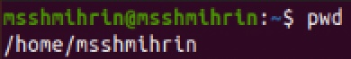

Рис 1.

## 2. Выполним действия:

### 1) Переходим в каталог /tmp. Выводим на экран содержимое каталога/tmp.Для этого используем команду ls с различными опциями.

“ls” - выводится список каталогов и файлов, которые можно увидеть, “вручную” открыв каталог tmp (рис. 2) 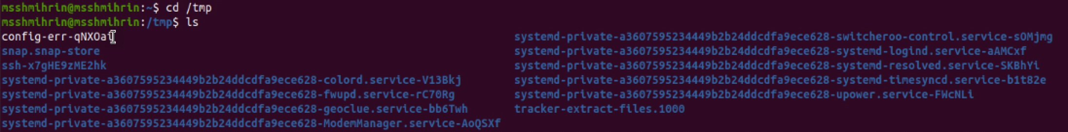

# “ls -a” - к списку, описанному в предыдущем пункте, добавляются скрытые каталоги и файлы (рис. 3)

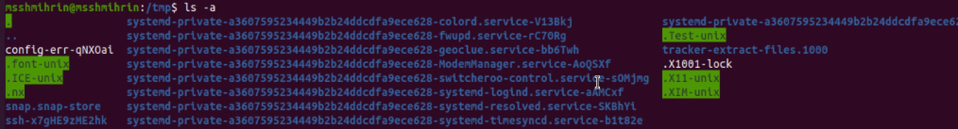

Рис 3.

## “ls -F” - с помощью этой команды получаем информацию о типах файлов (рис. 4)

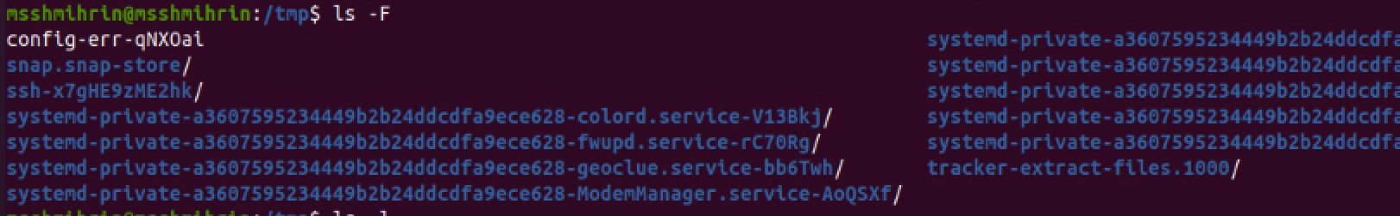

Рис 4.

# “ls -l” - получаем список каталогов и файлов, но уже с более подробной информацией о них (рис. 5)

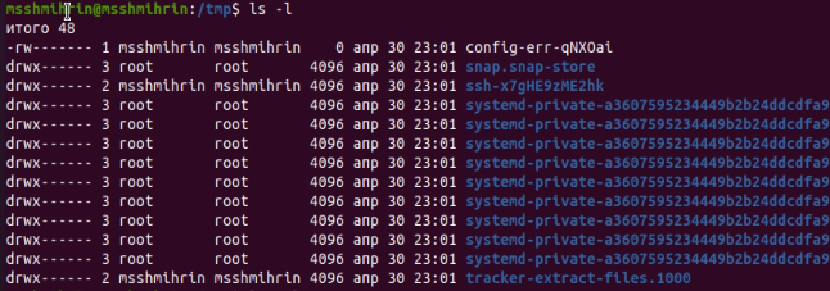

Рис 5.

## “ls -alF” - данная команда отображает список всех каталогов и файлов, в том числе и скрытых, с подробной информацией о них (рис. 6)

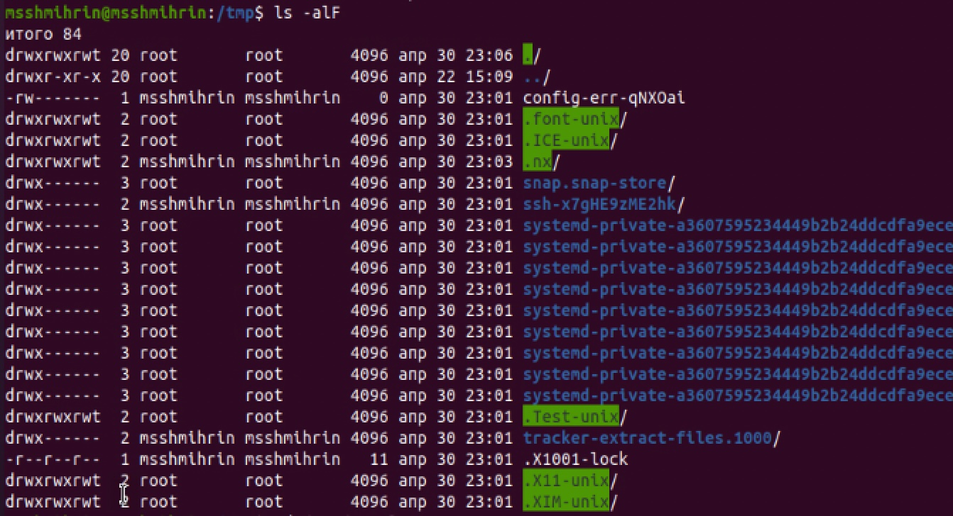

Рис 6.

# 2) Определяем ,есть ли в каталоге /var/spool подкаталог с именем cron (рис. 7)

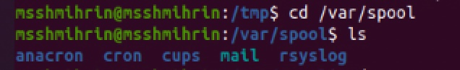

Рис 7.

## 3) Переходим в домашний каталог и выводим на экран его содержимое (рис. 8)

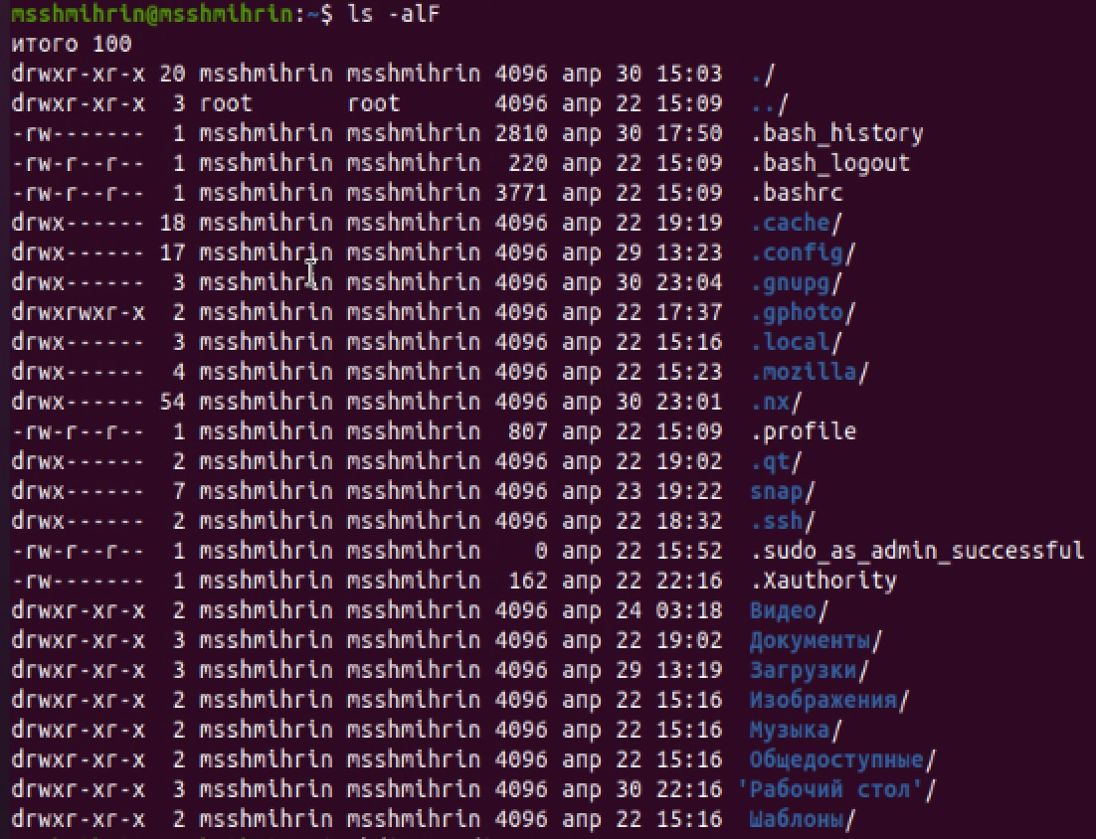

Рис 8.

# 3. Выполним действия:

## 1) В домашнем каталоге создаем новый каталог с именем newdir. В каталоге ~/newdir создаем новый каталог с именем morefun (рис. 9)

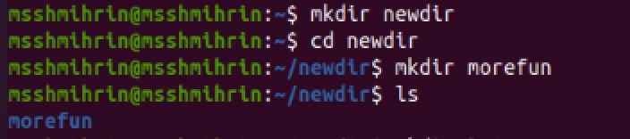

Рис 9.

### 2) В домашнем каталоге создаем одной командой три новых каталога с именами letters, memos, misk. Затем удаляем эти каталоги одной командой.(рис. 10)

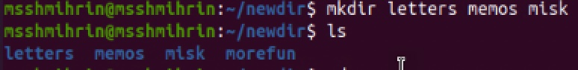

Рис 10.

# 3) Попробуем удалить ранее созданный каталог ~/newdir командой rm. Он не удалён.(рис. 11)

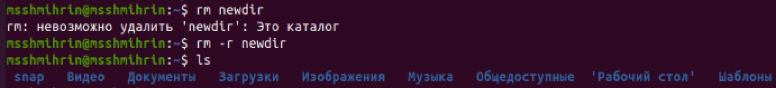 ## 4) Удаляем каталог ~/newdir/morefun из домашнего каталога. Проверяем, был ли каталог удалён. (рис. 12) 

# 4. С помощью команды man определяем, какую опцию команды ls нужно использовать для просмотра содержимого не только указанного каталога, но и подкаталогов, входящих в него.(рис. 13)



Рис 13.

## 5. С помощью команды man определите опцию команды ls, позволяющую отсортировать по времени последнего изменения выводимый список содержимого каталога с развёрнутым описанием файлов.(рис. 14)



Рис 14.

# 6. Используем команду man для просмотра описания следующих команд:cd,pwd,mkdir,rmdir,rm.

## 1) Описание команды сd (рис. 15)

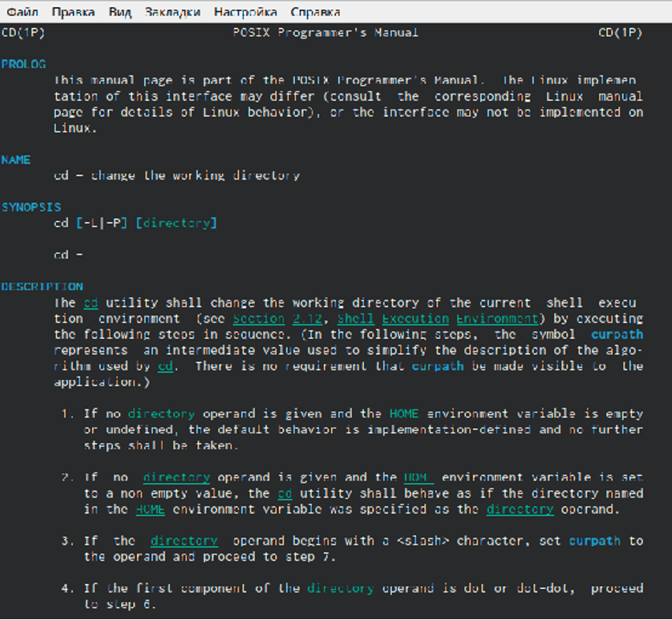

Рис 15.

# 2) Описание команды pwd (рис. 16)

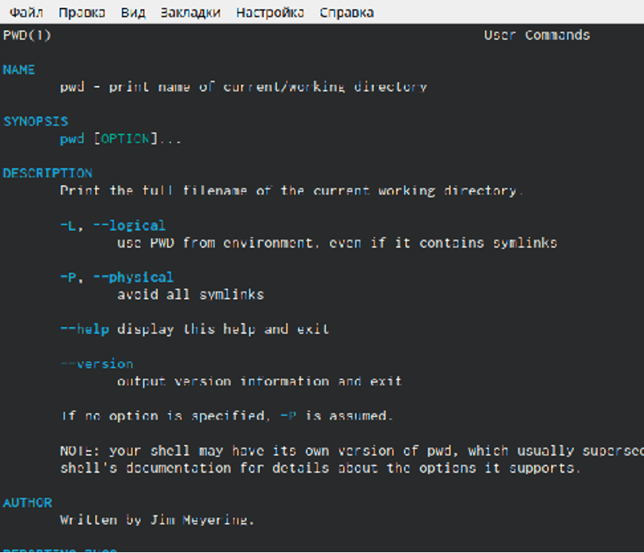

Рис 16.

# 3) Описание команды mkdir (рис. 17)

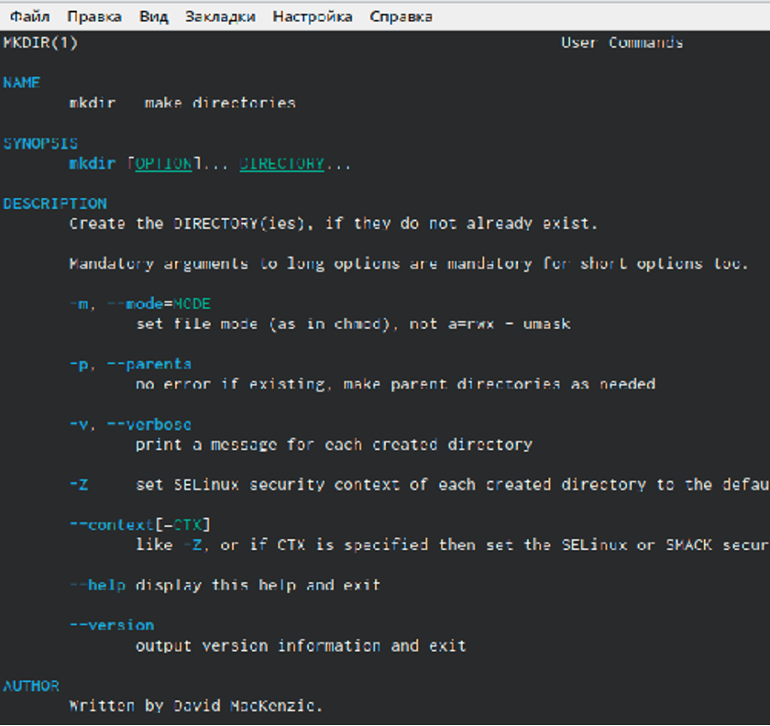

Рис 17.

# 4) Описание команды rmdir (рис. 18)

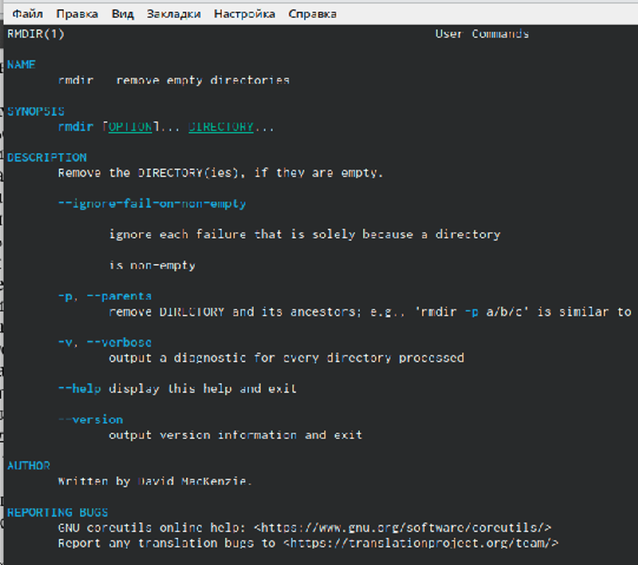

Рис 18.

# 5) Описание команды rm (рис. 19)

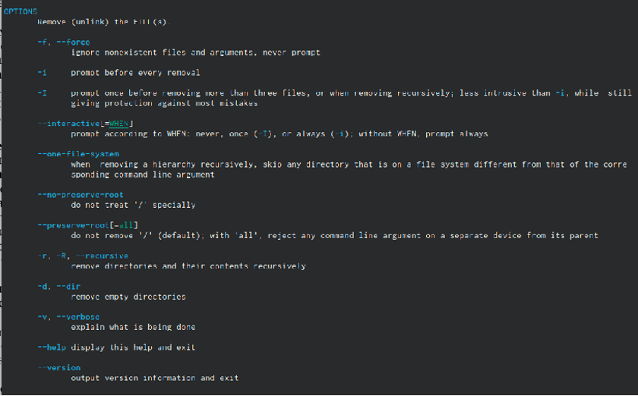

Рис 19.